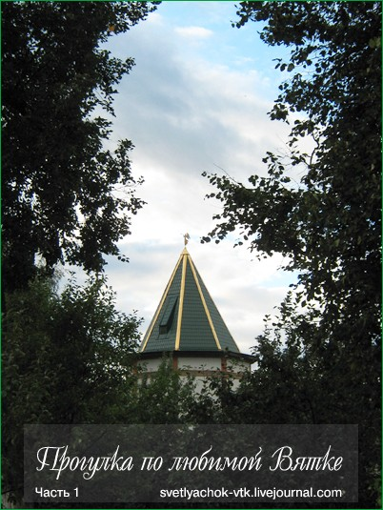

Сегодня праздник Успения Божией Матери, вечером мы были в Успенком кафедральном соборе Трифонова монастыря. И наконец-то я взяла с собой фотоаппарат, чтобы показать красоту любимого города. Город наш очень древний (через несколько лет будет отмечать свой 650-летний юбилей) и красивый, с богатой историей, самобытной культурой и уникальными народными промыслами, такими как известная на весь мир дымковская игрушка. У каждого города есть свои тайны. И я хочу показать маленькие тайны нашего большого города, которые мы не замечаем в спешке наших будних дней, а ведь именно они создают неповторимое лицо города.  
  
Начну я свой первый фоторепортаж с жемчужины Вятского края - Свято-Успенского Трифонова монастыря. Погода в городе сегодня была облачная, с кратковременными дождями, но на момент съёмки было только ветрено. Итак, мои первые работы, - я не фотограф, а только учусь, поэтому шедевров фотомастерства здесь нет. Но есть любовь к родному городу Вятке.

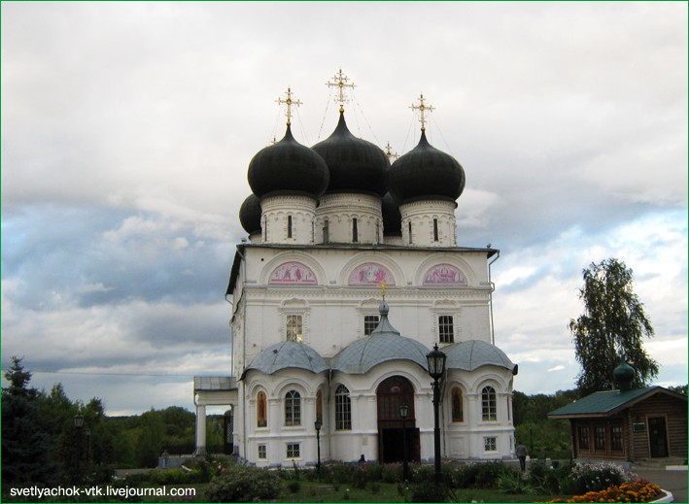  
*Успенский собор Трифонова монастыря (XVII в.)*  
  
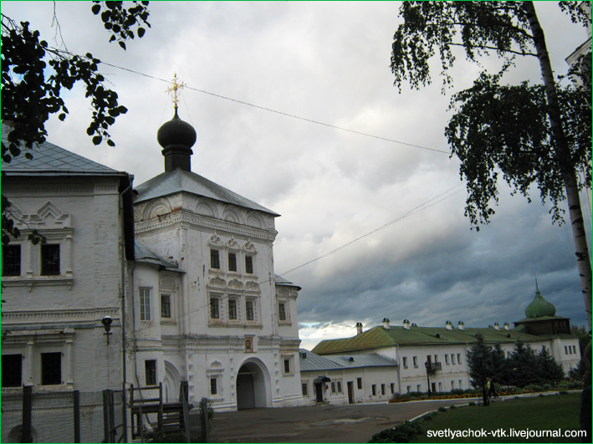  
*Никольская надвратная церковь Трифонова монастыря*  
  
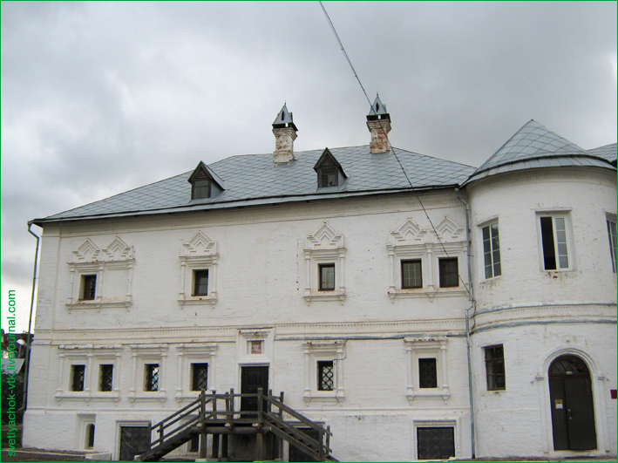  
*Настоятельские палаты Трифонова монастыря*  
  
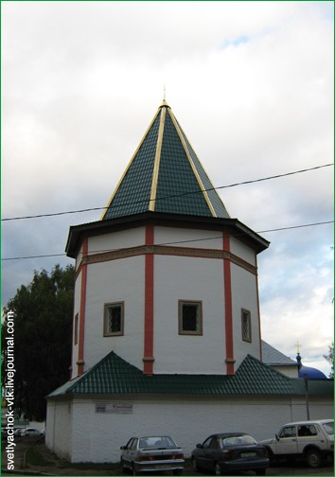  
*Сторожевая башня Трифонова монастыря с ангелом-хранителем*

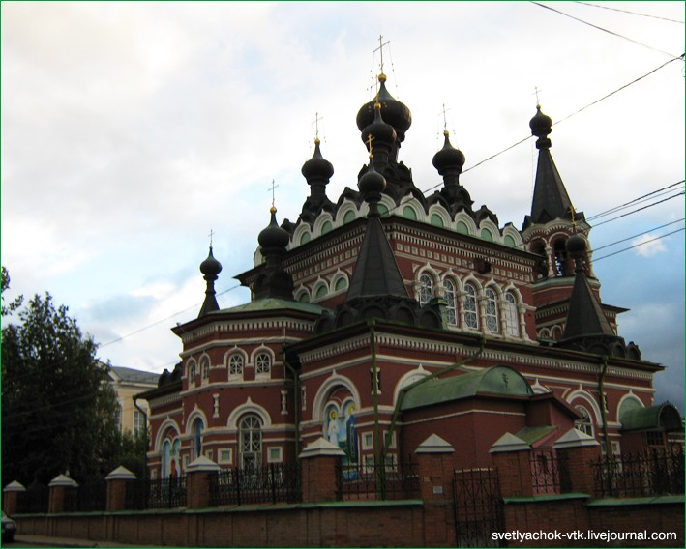  
*Свято-Серафимовский собор*

Недалеко от Трифонова монастыря находится храм во имя преподобного Серафима Саровского. Очень интересна его история: в 1903 году вятские купцы-старообрядцы были в Сарове на прославлении в лике святых прп. Серафима. Они "так были поражены чудесами, которые Господь творил по молитвам преподобного Серафима, что перешли в единоверие", и по возвращению в Вятку решили построить храм в честь прп. Серафима Саровского чудотворца. И 13 июня 1904 года был заложен новый каменный храм.  
  
В «Ведомости о церкви за 1913 год» указано, что здание было построено на пожертвования купцов Я. Тырышкина и К. Ярунина. В частности, Константин Кириллович Ярунин пожертвовал землю и два дома на углу Орловской и Успенской улиц. Проект храма разработал губернский архитектор И.А.Чарушин.  
  
Этот храм был единственным в городе действующим в советское время и единственным в стране преподобного Серафима.

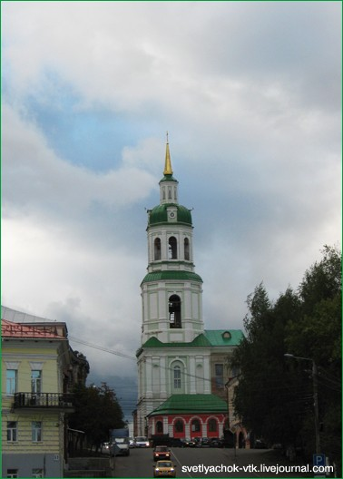  
*Колокольня Спасского собора*

В настоящее время Спасский собор восстанавливается. На его восстановление прихожанка Спасского собора Людмила Комарова пожертвовала 4 миллиона рублей. Её мама, Нина Ивановна Комарова, так исполнила последнее желание своей дочери, которое было указано в завещании. Именно с этих денег и начались работы по восстановлению Спасского собора. Светлая память и вечный покой в Царствии Небесном рабе Божией Людмиле.

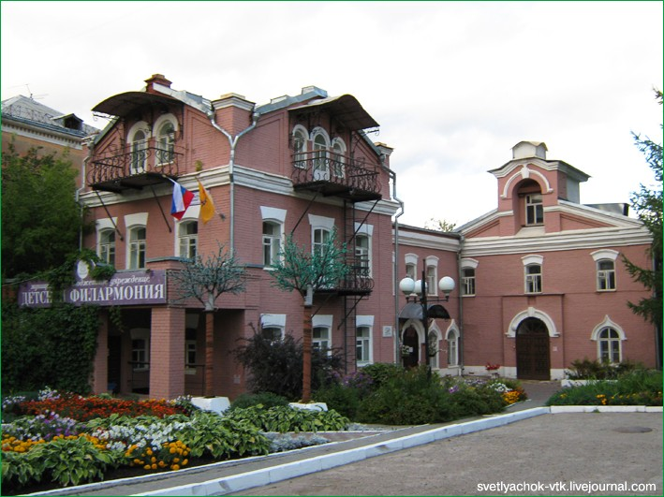  
*Областная детская филармония (здание XIX века)*

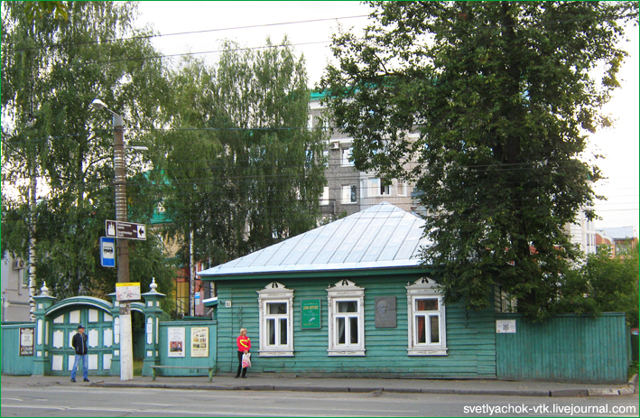  
*Музей М.Е.Салтыкова-Щедрина*

Прямо напротив Детской филармонии находится музей М.Е.Салтыкова-Щедрина.  3 июля 1848 года Салтыков был зачислен на службу в Вятское губернское правление младшим чиновником, иначе - простым писцом, но благодаря ходатайству вятского вице-губернатора Костливцева, его товарищу по лицею,  Михаил Евграфович  быстро делает карьеру  и с 5 августа 1850 года назначен советником вятского губернского правления, - должность весьма солидная... (а вспомним, что ему - всего 23 года).  
  
Но в Вятке ему не нравится, - вот лишь два отрывка из писем Михаила Евграфовича о его жизни здесь, посланных им родителю:  
Д.Е. Салтыкову - 25 февраля 1852 года: "Надежды на освобождение из Вятки еще более охладились. Признаюсь тебе откровенно, что судя по этому, я даже начинаю верить в возможность остаться в Вятке на целую жизнь, потому что нет резона к моему освобождению, ежели оно до сих пор признается невозможным. Эта преспектива до того ужасна, что у меня волосы дыбом становятся при одной мысли об ее осуществлении. Надобно знать, что такое за город Вятка, чтобы понимать всю горечь моего положения..." (I.Там же. С. 111).  
  
Д.Е. Салтыкову, 23 августа 1852 года: "Вообще жизнь моя идет как-то неладно: пятый год служу в Вятке, да и бог весть, придется ли когда-нибудь с нею расстаться. Скука смертельная, да и от дела как-то охота отпадает, а между тем дел много и все прекляузные; очень я боюсь, как бы не попасться впросак. Не писал я к тебе долго, собственно, потому, что мало времени, да и нового ничего нет. Хил, стар и ленив я стал, и ты едва ли узнаешь меня, когда нам придется свидеться. Вятка сделала на меня самое печальное влияние... " (I. Там же. С.120).  
  
Однако, молодой ссыльный писатель, несмотря на жалобы о местной скуке, покидает Вятку с супругой, - он выбрал себе здесь невесту, дочь местного вице-губернатора Болтина (II, с.125).